BAB III

ANALISA DAN PERANCANGAN

Analisa Permasalahan
Analisa dilakukan pada sistem pengangkutan sampah pada Dinas Lingkungan Hidup Kabupaten Malang melalui wawancara terhadap kepala bagian pengelolaan sampah dapat dilihat sistem yang saat ini berjalan di Dinas Lingkungan Hidup Kabupaten Malang yaitu dimana Bank Sampah yang telah menggumpulkan jenis sampah yang bernilai ekonomis akan ditampung oleh para pengepul sampah. Sedangkan sampah yang tidak bernilai ekonomis akan dilakukan 3R oleh Bank Sampah.
Dalam hal ini Dinas Lingkungan Hidup Kabupaten Malang tidak bisa memantau Bank Sampah dan mengetahui jumlah sampah yang sudah terkumpul. Dimana data jumlah sampah pada Bank Sampah dapat membantu Dinas Lingkungan Hidup untuk melihat perkembangan Bank Sampah serta mengetahui Bank Sampah mana saja yang memerlukan bantuan untuk meningkatkan jumlah sampah yang bernilai ekonimis.

Pemecahan Masalah
Berdasarkan masalah yang ada dibuat sistem informasi pengambilan sampah dari Recyle Center berbasis web.Didalam sistem ini terdapat map yang terdapat marker, yang dimana marker tersebut memuat informasi jenis sampah serta jumlah setiap sampah. Dengan sistem ini diharapkan dapat membantu mempermudah dan mempercepat Recyle Center dan Bank Sampah dalam pelaksanaan dan pelaporan pengelolaan sampah dengan adanya otomatisasi di beberapa fitur.

3.3. Perancangan Sistem

3.3.1. Usecase Diagram
Pada perancangan sistem informasi berbasis Web pada Dinas Lingkungan Hidup Kabupaten Malang usecase untuk masing-masing actor yang ada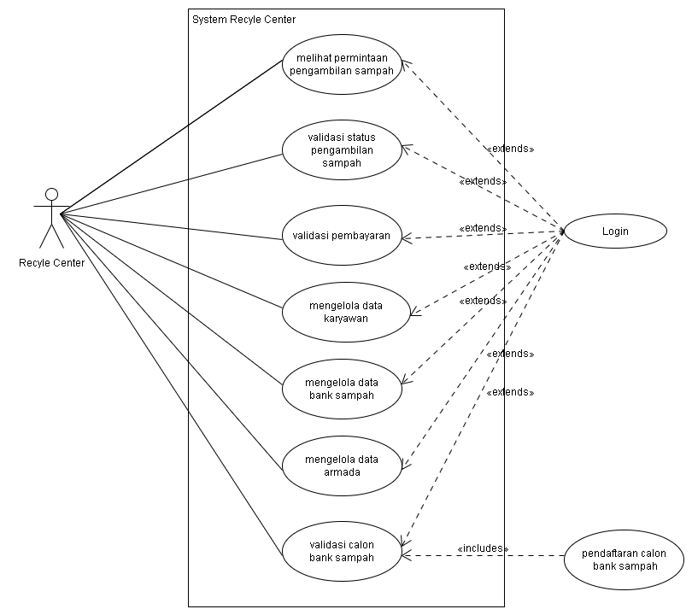
Gambar 3. 3 Usecase Reycle Center
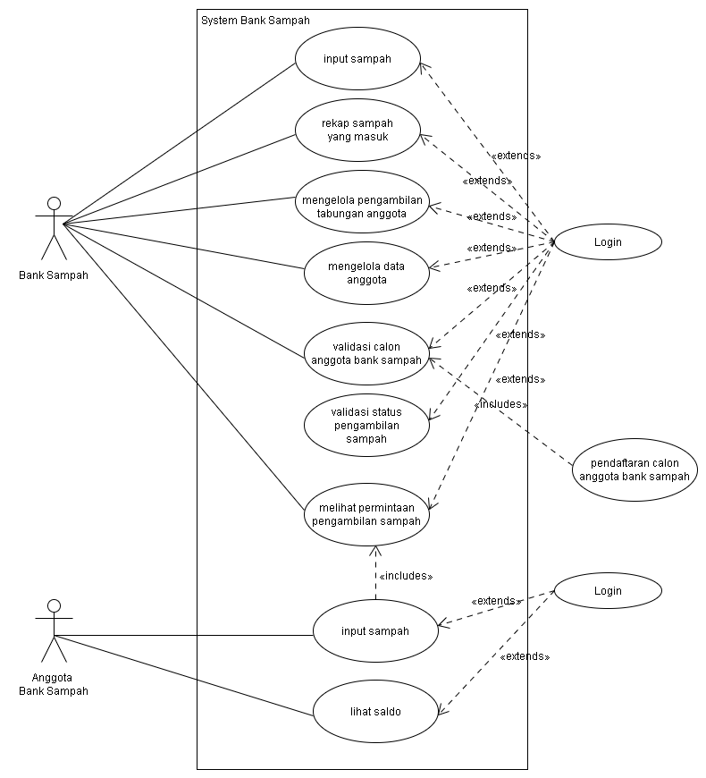
Gambar 3. 4 Usecase Bank Sampah
Gambar 3.3 dan 3.4 diatas menjelaskan tentang Use Case diagram Dinas Lingkungan Hidup Kabupaten Malang dan Bank Sampah. Dimana terdapat beberapa aktor dalam Use Case diatas. Berikut adalah penjelasan mengenai hak akses dari semua aktor :

- Recycle Center
Recyle Center adalah tempat penampungan maupun pembuangan akhir dari hasil pengambilan sampah disetiap Bank Sampah, yang nantinya sampah tersebut akan dilakukan proses 3R (reduce, reuse dan recyle).
- Armada
Armada bertugas untuk penggangkutan sampah di bank sampah, sebelumnya bank sampah melakukan permintaan pengambilan kepada Recyle Center terlebih dahulu.
- Bank Sampah
Bank Sampah berperan sebagai titik penampungan yang bertujuan menampung sampah yang diperoleh dari Anggota Bank Sampah, tentunya sampah yang disetorkan bernilai ekonimis, yaitu plastik, kertas dan besi. Dimana Bank Sampah berfokus pada limbah sampah rumah tangga.
- Anggota Bank Sampah
Anggota Bank Sampah berasal dari masyarakat yang berperan mengumpulkan sampah yang mengandung nilai ekonimis yang akan disetorkan ke Bank Sampah dan nantinya sampah yang dikumpulkan akan dikonversikan menjadi uang. Dan uang yang sudah terkumpul disimpan dalam bentuk tabungan yang bisa diambil dengan ketentuan jenis tabungan setiap anggota bank sampah.

3.3.2. Activity Diagram
Activity diagram memaparkan aktifias sistem secara keseluruhan. Activity Diagram juga akan menjelaskan bagaimana alur sebuah sistem tersebut berjalan.
- Activity Diagram Login User
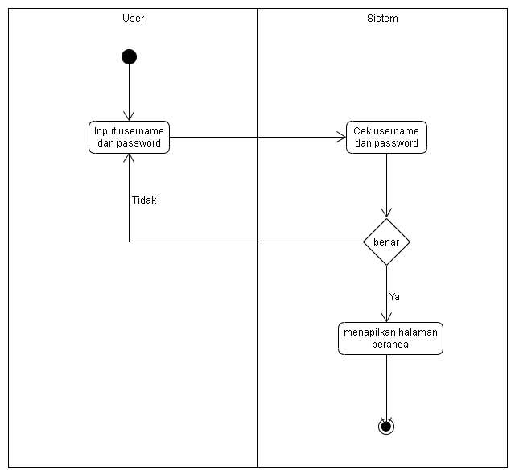
Activity login user digunakan oleh aktor yang ada. Dari Recyle Center, Bank Sampah dan Anggota Bank Sampah. Dimana proses ini dimulai dari memasukan username dan password pada setiap user, nantinya sistem akan memeriksa kevalidasian dari username dan password.
Gambar 3. 5 Activity Diagram User Login

- Activity Diagram Penggangkutan Sampah oleh Recycle Center
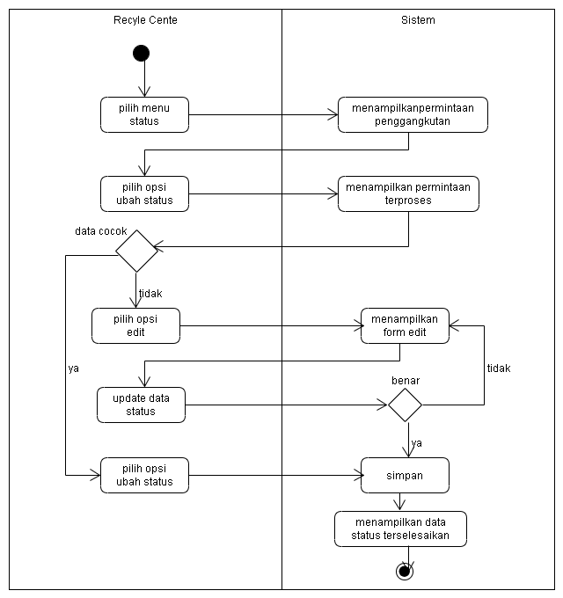
Pada activity ini menjelaskan tentang aktivitas penggambilan sampah oleh Recyle Center, dimana Recyle Center mendapat informasi data sampah dari Bank Sampah yang melakukan permintaan pengambilan sampah.Dimana proses ini dilakukan setelah Bank sampah melakukan permintaan penggangkutan, yang nantinya status penggangkutan akan berupah seiring dengan proses penggangkutan.
Gambar 3. 6 Activity Penggangkutan

- Activity Diagram Validasi Pendaftaran BS
Pada activity ini menjelaskan tentang aktivitas Recyle Center dalam melakukan validasi terhadap para calon pendaftar Bank Sampah. Nantinya setelah dilakukan validasi pendaftran, Bank sampah dapat mengakses sistem Bank Sampah. Jika Bank Sampah yang melakukan login sebelum tervalidasi maka saat login akan di arahkan ke halaman pemberitahuan bahwa user belum di validasi
Gambar 3. 7 Activity Validasi Pendaftaran BS
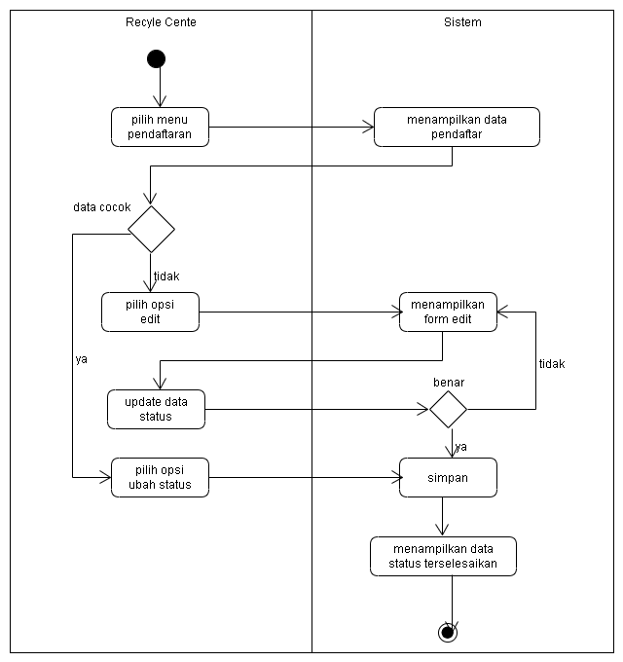

- Activity Diagram Total Hasil BS
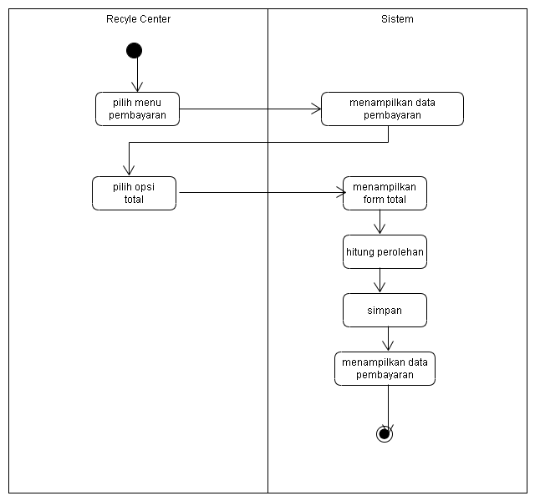
Pada activity ini menjelaskan tentang aktivitas Recycle Center dalam melakukan pentotalan perolehan sampah oleh bank sampah, yang dimana nantinya akan menampilkan otomatis hasil perolehan sampah yang diangkut.Hasil total diperoleh dari setiap jenis sampah yang telah diangkut akan dilakukan perhitungan dengan harga setiap jenis sampah yang nantinya sistem akan menampilkan hasil yang sudah dikonversikan dalam bentuk uang. Setelah dikonversikan dalam bentuk uang nantinya akan dilakukan pembayaran.
Gambar 3. 8 Activity Total Perolehan BS
- Activity Diagram Pembayaran BS.
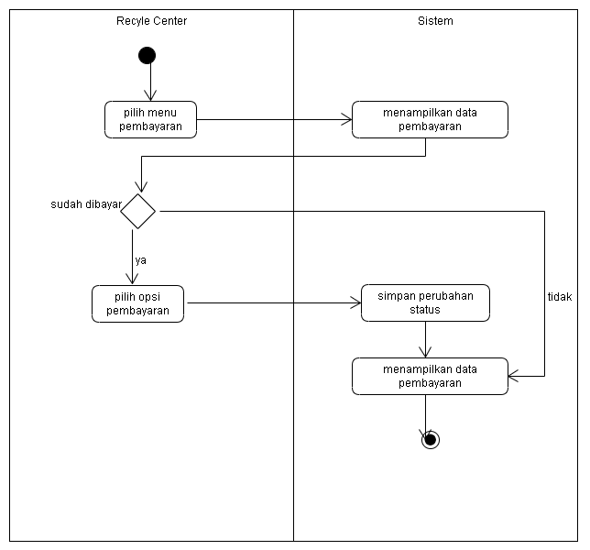
Pada activity ini menjelaskan tentang aktivitas Recycle Center yang melakukan pembayaran kepada Bank Sampah. Setelah Recycle Center mentransfer uang melalui bank maka status pembayaran akan diupdate oleh Recycle Center, dan Bank Sampah dapat mengecek status pembayaran yang dilakukan oleh Recycle Center.
Gambar 3. 9 Activity Diagram Pembayaran

- Activity Pendaftaran Calon Bank Sampah
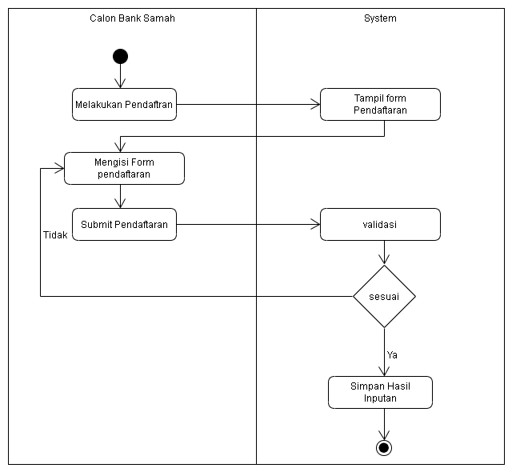
Pada activity ini menjelaskan tentang aktivitas calon pendaftar Bank Sampah, dimana para calon akan mengisi form pendaftaran dan melampirkan beberapa file sebagai syarat untuk mendaftar sebagai Bank Sampah.
Gambar 3. 10 Pendafratan
- Activity Diagram Input Sampah BS
Pada activity ini menjelaskan tentang aktivitas Bank Sampah yang melakukan permintaan penggangkutan sampah, dimana Bank Sampah akan mengisi form input sampah yang memiliki element seperti nama bank sampah, lat, lng, jenis sampah yang nantinya membantu Recycle Center mengetahui informasi sampah disetiap Bank sampah. Jika inputan Bank Sampah tidak valid maka sistem akan memberikan pemberitahuan kepada Bank Sampah
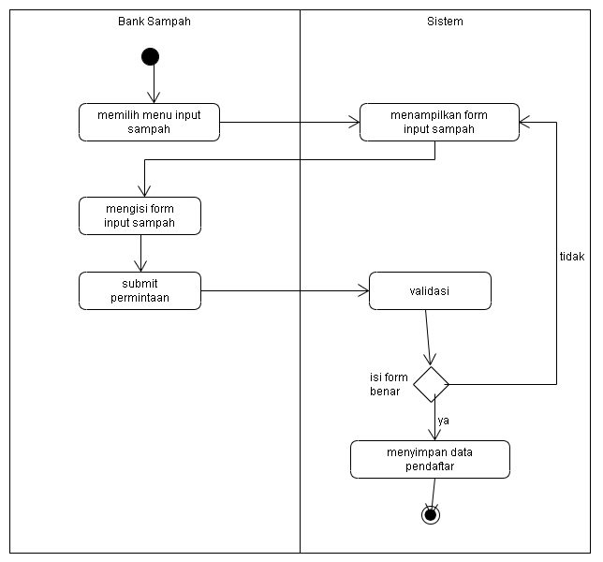
- Activity Diagram Validasi Penggangkutan ABS
Gambar 3. 11 Activity Input Sampah
Pada activity ini menjelaskan aktivitas validasi penggangkutan sampah anggota bank sampah yang melakukan permintaan penggangkutan ke Bank Sampah. Saat penggangkutan petugas dari Bank Sampah akan membawa form data permintaan penggangkutan, yang didalam form tersebut nantinya petugas akan mengisi jumlah sampah yang dimiliki anggota setelah dilakukan penimbangan dan petugas akan meminta paraf atau tanda tangan dari anggota sebagai bukti bahwa sampah yang di angkut sesuai dengan data yang nanti diinputkan. Setelah data sampah yang diperoleh nantinya akan dilakukan input untuk dilakukan pentotalan hasil yang diperoleh oleh Anggota Bank Sampah.

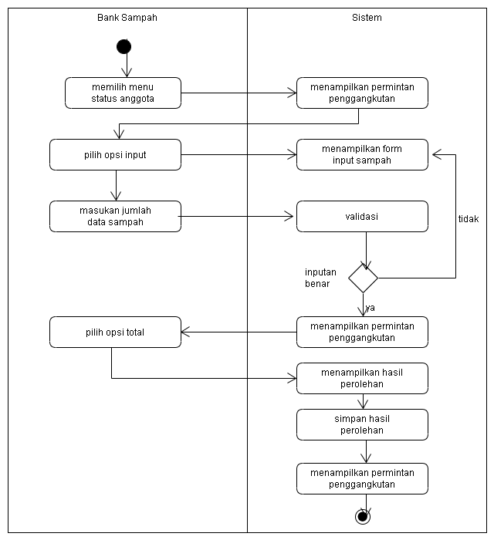
- Activity Diagram Pendaftaran ABS
Gambar 3. 12 Activity Validasi Penggangkutan
Pada activity ini menjelaskan tentang aktivitas calon Anggota Bank Sampah yang melakukan pendaftaran, dimana para pendaftar akan mengisi form pendaftaran. Jika data input tidak valid maka sismte akan memberikan pemberitahuan. Dan jika data sudah valid maka sistem akan memberikan pemberitahuan.
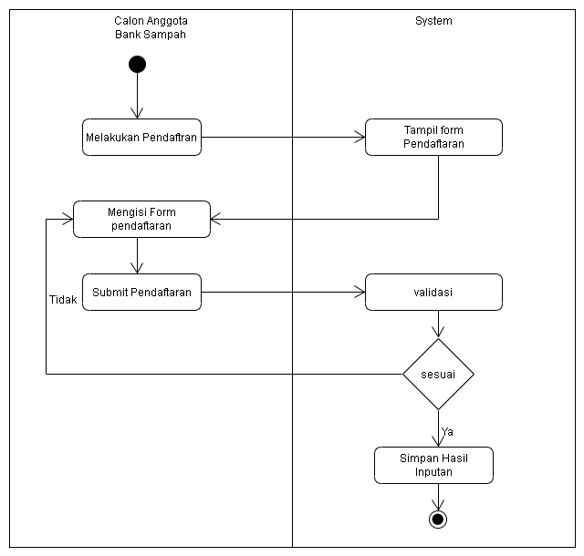
Gambar 3. 13 Activity Diagram Pendaftaran ABS
- Activity Diagram Permintaan ABS
Pada activity ini menjelaskan tentang permintaan anggota bank sampah untuk penggangkutan sampah yang dimiliki untuk diangkut oleh bank sampah. Dimana anggota mengisi beberapa data seperti nama, alamat, deskripsi sampah yang dimiliki. Jika data yang dimasukan user terdapat kekeliruan maka sistem akan meberikan pemberitahuan. Jika data sudah valid dan terkirim sistem akan memberikan pemberitahuan bahwa data inputan sudah terkirim dan nantinya data yang terkirim akan di validasi oleh Bank Sampah dan dilakukan pengambilan.
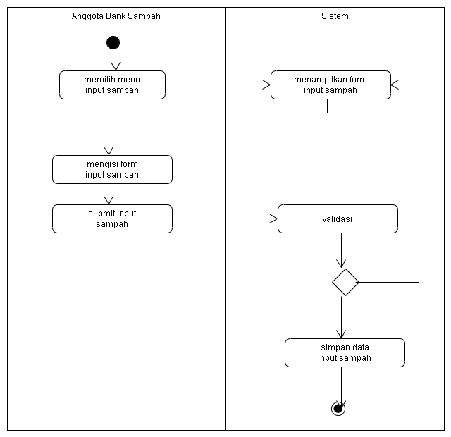
Gambar 3. 14 Activity Diagram Permintaan ABS

3.3.3. Sequence Diagram
Sequence Diagram memaparkan hubungan dan komunikasi objek. Sequence diagram dipakai untk mengambarkan scenario serta menjelaskan entitas dan sistem berinteraksi.

- Sequence Diagram Penggangkutan Sampah BS
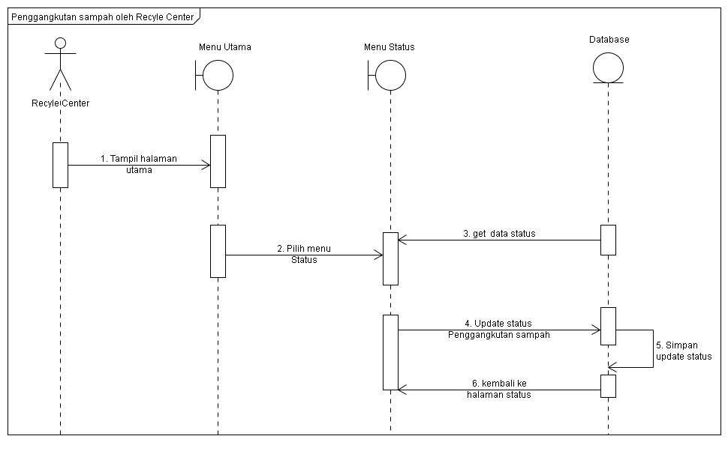
Pada sequence diagram ini merupakan sequence diagram penggangkutan sampah bank sampah oleh Recycle Center, dimana Recycle Center berada di menu utama setelah itu Recycle Center memilih menu status untuk mengupdate status penggangkutan sesuai dengan status proses yang dilakukan dan status yang diupdate akan disimpan di database.
Gambar 3. 15 Sequence Diagram Pengangkutan

- Sequence Diagram Validasi Pendaftaran BS
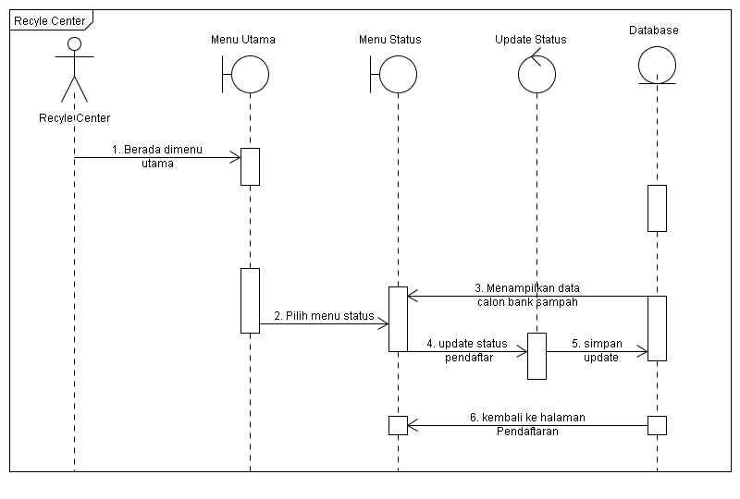
Pada sequence diagram ini merupakan sequence diagram validasi pendaftaran calon Bank Sampah. Dimana Recycle Center akan melakuka validasi terhadap Bank Sampah yang terdaftar. Recycle center yang berada dimenu utama akan memilih menu pendaftaran, dan halaman pendaftaran akan menampilkan data pendaftar Bank Sampah. Setelah itu Bank Sampah mengupdate status pendaftar yang nantinya Bank Sampah akan bisa mengakses sistem Bank Sampah.
Gambar 3. 16 Sequence Diagram Validasi Pendaftaran BS

- Sequence Diagram Total Perolehan Sampah Bank Sampah
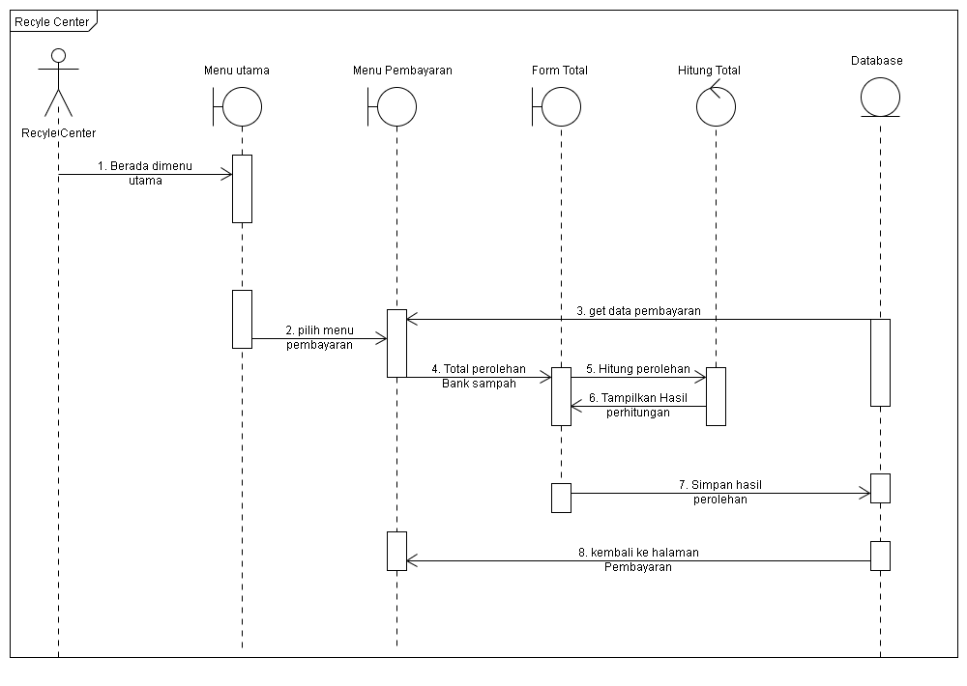
Pada sequence diagram ini merupakan sequence diagram total perolehan Bank Sampah, dimana sampah yang diperoleh akan dihitung dan dikonversikan menjadi uang. Recycle Center akan melakukan perhitungan total sampah dimenu pembayaran, dimana menu pembayaran akan menampilkan data pengangkutan yang sudah selesai. Dan nantinya perhitungan total yang ditampilkan berasal dari perhitungan jumlah setiap jenis sampah dikalikan dengan harga setiap jenis sampah perkilonya. Dan setelah di tampilkan hasil perolehan maka Recyle Center tinggal menyimpan hasil perhitungan ke database
Gambar 3. 17 Sequence Diagram Total Perolehan

- Sequence Diagram Pembayaran Bank Sampah oleh Recyle Center
Pada sequence diagram ini merupakan sequence diagram validasi pembayaran kepada Bank Sampah, dimana Recyle Center sebelumnya melakukan total hasil perolehan Bank Sampah. Setelah Recycle Center melakukan pembayaran status pembayaran akan diupdate oleh Recyle.
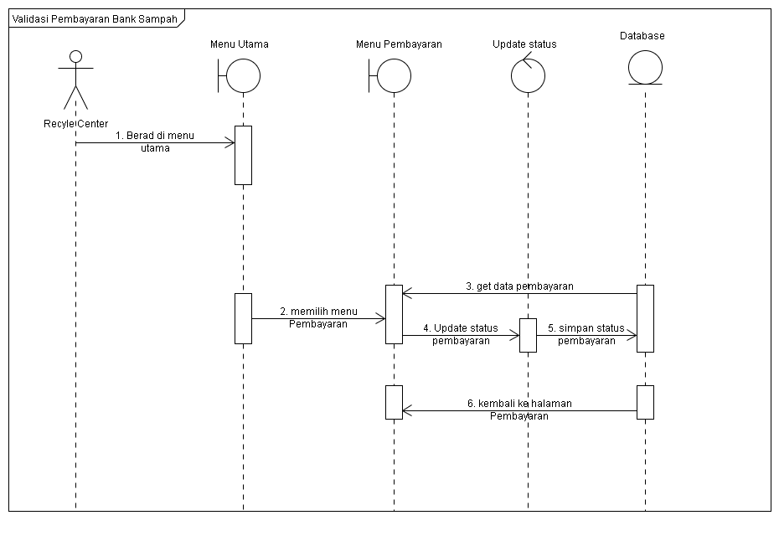
Gambar 3. 18 Sequence Diagram Pembayaran
- Sequence Diagram Pendaftaran Calon Bank Sampah
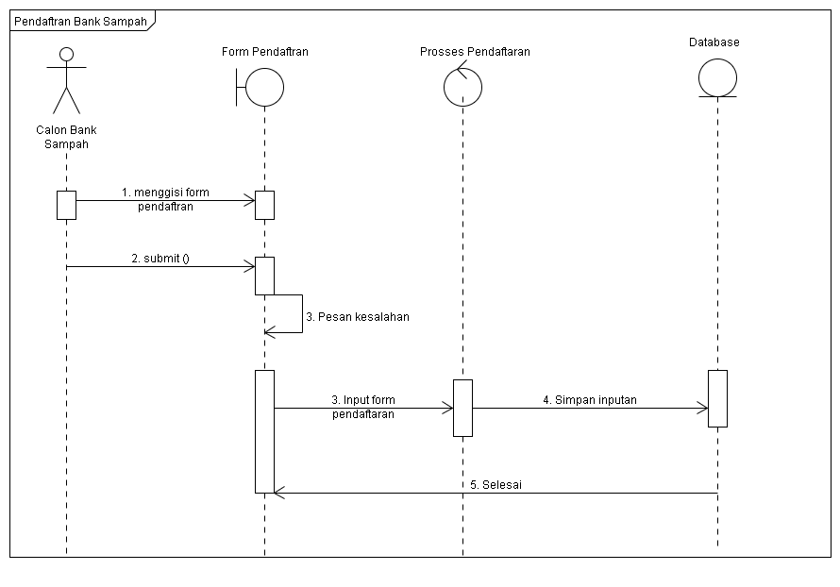
Pada sequence diagram ini merupakan sequence diagram pendaftaran calon Bank. Setelah melkukan submit sistem akan mengecek hasil inputan, jika sistem menemukan kesalahan maka sistem akan memberikan pemberitahuan. Jika inputan sudah di isi dengan benar maka hasil inputan akan disimpan ke database.
Gambar 3. 19 Sequence Pendaftaran ABS
- Sequence Diagram Input Sampah oleh Bank Sampah
Pada sequence diagram ini merupakan sequence diagram input sampah oleh Bank Sampah, dimana Bank Sampah akan mengisi beberapa informasi seperti nama bs, lat, lng, serta total setiap jenis sampah yang dimiliki. Setelah hasil inputan di submit maka sistem akan mengecek hasil inputan, jika inputan terdapat kesalahan maka sistem akan memberikan pemberitahuan. Dan jika hasil inputan sudah benar maka sistem akan menyimpan hasil inputan ke database.
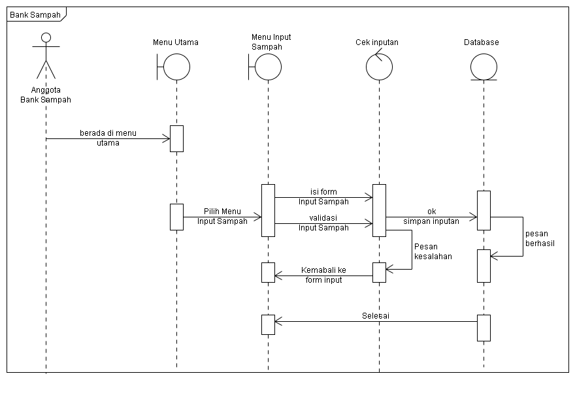
Gambar 3. 20 Sequence Diagram Input Sampah BS
- Sequence Diagram Pengambilan Sampah Anggota Bank Sampah
Pada gambar 1.20 merupakan sequence diagram pengambilan sampah Anggota Bank Sampah yang dilakukan oleh Bank Sampah.Pada menu status anggota bank sampah akan menampilkan data permintaan pengangkutan sampah oleh anggota Bank Sampah yang nantinya Bank Sampah akan melakukan update status pengangkutan permintaan sesuai dengan proses yang dilakukan oleh petugas. Hasil update status pengangkutan akan disimpan ke database.
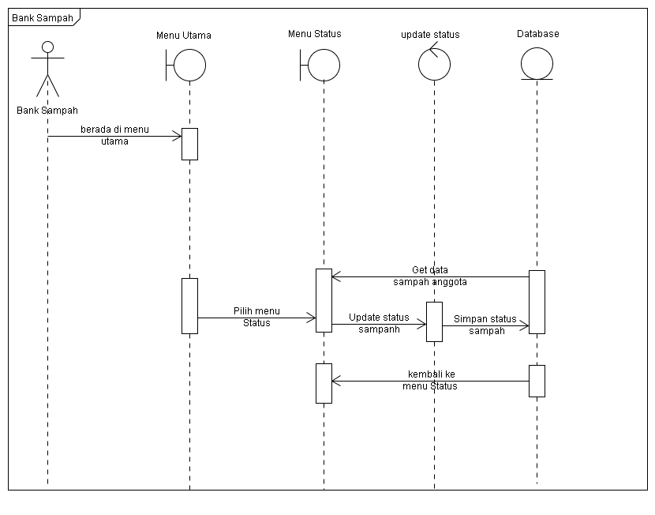
Gambar 3. 21 Sequence Diaram Penggangkutan Sampah ABS
- Sequence Diagram Pendaftaran Calon Anggota Bank Sampah
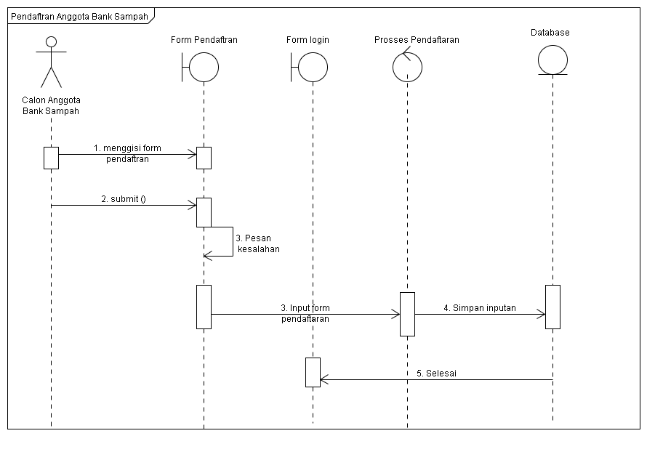
Pada sequence diagram ini menjelaskan tentang pendaftaran calon anggota Bank Sampah yang dilakukan melalui aplikasi mobile. Diaman pendaftar akan mengisi beberapa inputan seperti nama, alamat serta nama Bank Sampa terdekat yang berada di dekat rumah ataupun desa pendaftar. Setelah hasil inputan di submit sistem akan mengecek data hasil inputan, jika terdapat kesalahan maka sistem akan memberikan pemberitahuan. Dan jika hasil inputan sudah benar maka hasil inputan akan disimpan ke database
Gambar 3. 22 Sequence Diagram Pendaftaran ABS
- Sequence Diagram Input Sampah ABS
Pada sequence diagram ini merupakan sequence diagram input sampah Anggota Bank Sampah yang dilakukan melalui aplikasi mobile. Anggota Bank Sampah akan mengisi deskripsi sampah yang akan di angkut, sedangkan untuk nama dan alamat akan terisi otomatis yang diambil dari session login. Setelah melakukan submit sistem akan mengecek hasil inputan, jika terdapat kesalahan maka sistem akan memberikan pemberitahuan. Dan jika hasil inputan sudah benar maka sistem akan memberikan pemberitahuan bahwa hasil inputan sudah terkirim.

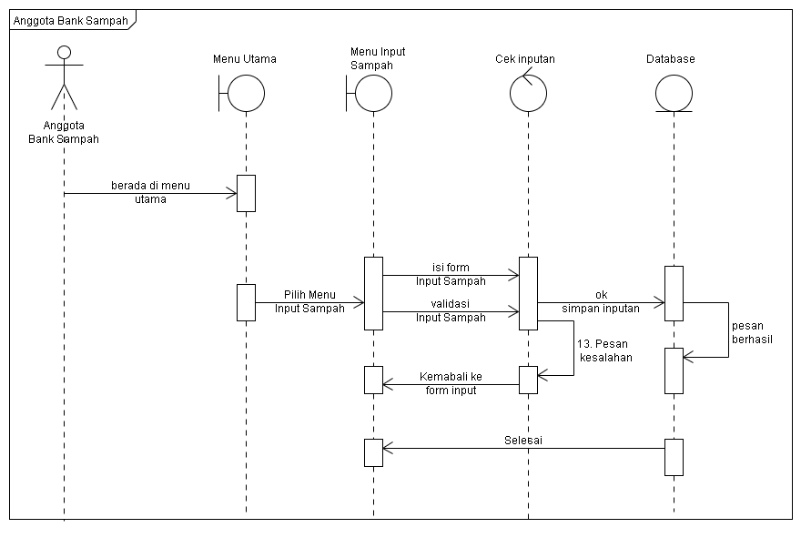
3.3.4. Class Diagram
Gambar 3. 23 Sequence Diagram Input Sampah ABS
Class Diagram menjelaskan tentang Class dan Method yang digunakan didalam sistem. Class Diagram Pengambilan sampah dari Recycle Center dibawah ini .
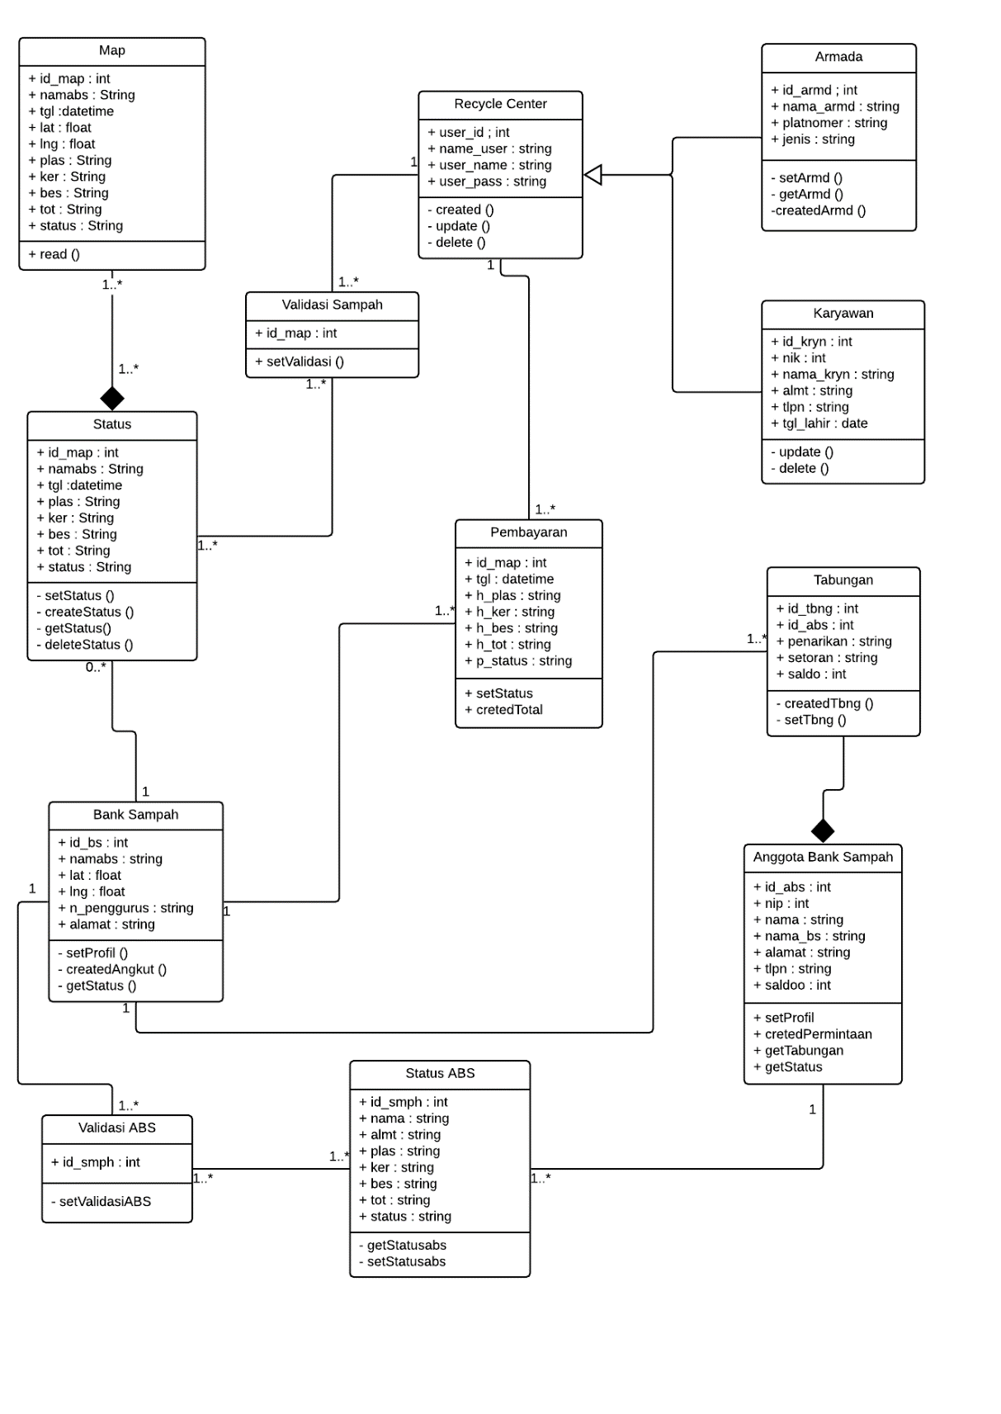
Gambar 3. 24 Class Diagram Pengambilan Sampah dari Recyle Center

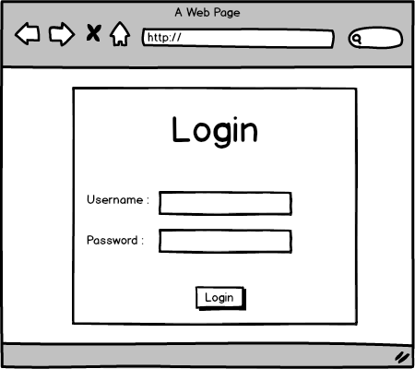
Desain Tampilan Website
Gambar 3. 25 Halaman Login
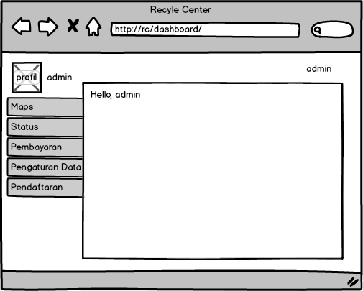
Tampilan pada gambar 3.25. merupakan tampilan login. Dimana user Recycle Center dan Bank Sampah akan mengisi username dan password.
Gambar 3. 26 Halaman Utama Recycle Center
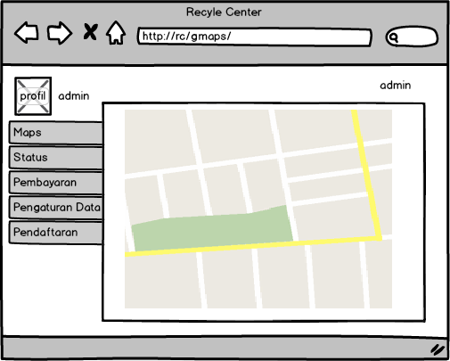
Tampilan pada gambar 3.26. merupakan merupakan tampilan beranda, atau halaman utama setelah Recycle Center login ke system informasi. Dimana terdapat menu Maps, status, pembayaran, pengaturan dan pendaftran serta beberapa sub menu yang dimiliki oleh menu status, pembayaran, pengaturan data dan pendaftaran.
Gambar 3. 27 Halaman Map Recyle Center
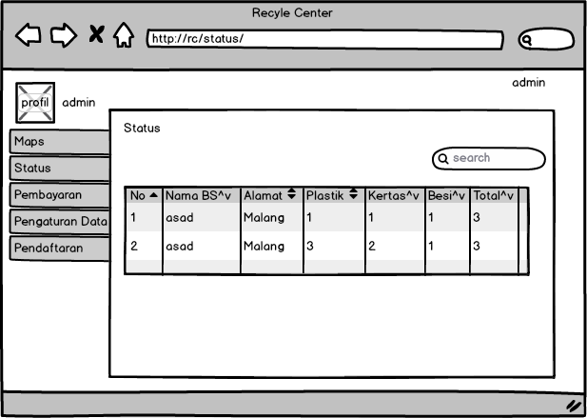
Tampilan pada gambar 3.27. merupakan tampilan map recyle center dimana map tersebut terdapat marker yang menampung informasi sampah seperti nama bank sampah total sampah disetiap jenis sampah serta lat dan lng bank sampah.
Gambar 3. 28 Halaman Status Recycle Center
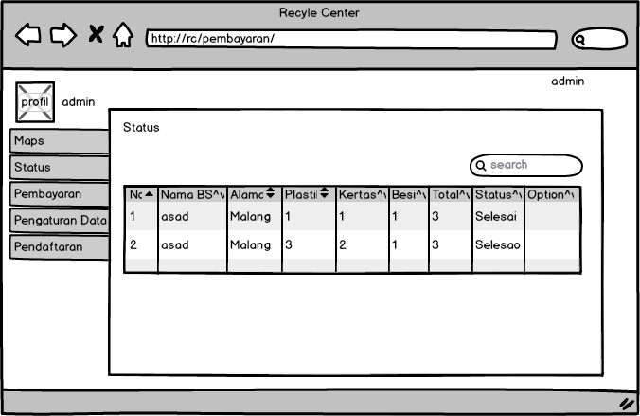
Tampilan pada gambar 3.28. merupakan tampilan status recyle center yang dimana memiliki submenu pengangkutan, proses, dan penggangkutan terselesaikan yang disetiap submenu memuat informasi jumlah sampah bank sampah serta status pengangkutan.
Gambar 3. 29 Halaman Pembayaran
Tampilan pada gambar 3.29. merupakan tampilan pembayaran Recycle Center yang memiliki submenu data pembayaran dan validasi pembayaran dimana memuat informasi pembayaran serta hasil perolehan sampah yang sudah dikonversikan dalam bentuk uang yang akan dilakukan pembayaran jika status pengambilan telah selesai.

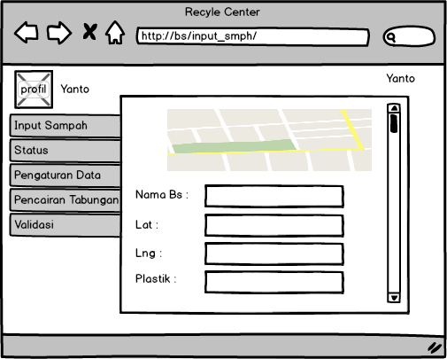
Gambar 3. 30 Halama Input Sampah BS
Tampilan pada gambar 3.30. merupakan merupakan tampilan input sampah bank sampah untuk melakukan permintaan pengambilan sampah kepada recyle center. Dimana Bank Sampah mengisi beberapa informasi seperti jumlah sampah disetiap jenis sampah, sedangkan untuk nama bs, lat dan lng akan terisi otomatis yang diambil dari session login.

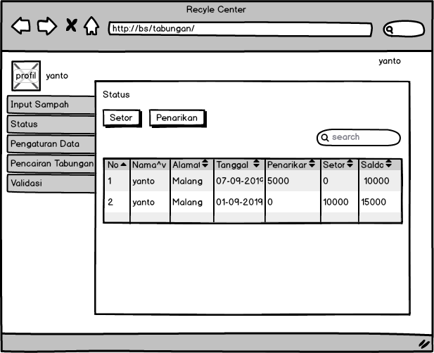
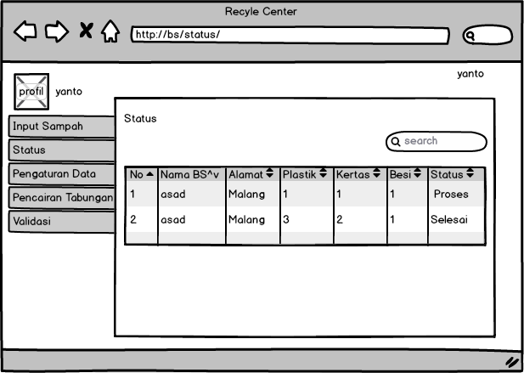
Tampilan pada gambar 3.31. merupakan merupakan tampilan status bank sampah yang terdiri dari status permintaan, status permintaan bank sampah yang dimana setiap sub menu memuat informasi sampah yang terinput dan permintaan anggota bank sampah.
Gambar 3. 32 Halaman Tabungan BS
Gambar 3. 31 Halaman status BS
Tampilan pada gambar 3.32. merupakan merupakan tampilan tabungan bank sampah, dimana menu tersebut mengelola tabungan anggota bank sampah yang melakukan penyetoran dan penarikan tabungan.

Desain Tampilan Aplikasi Mobile
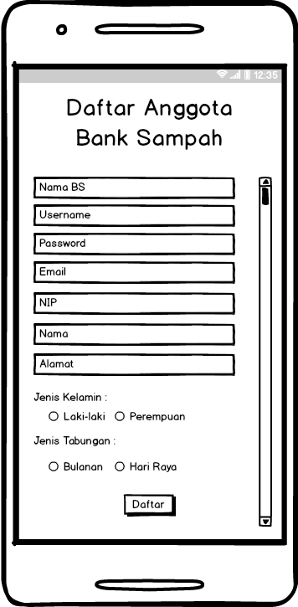
Tampilan pada gambar 3.33. merupakan tampilan pendaftaran bagi calon bank sampah. Terdapat elemen seperti memasukan nama bank sampah terdekat serta mengisi biodata diri dan jenis tabungan yang akan diambil, yang nantinya setelah melakukan pendaftaran anggota akan terdaftar di bank sampah yang telah diisikan waktu pendaftaran.
Gambar 3. 33 Halaman mobile Daftar
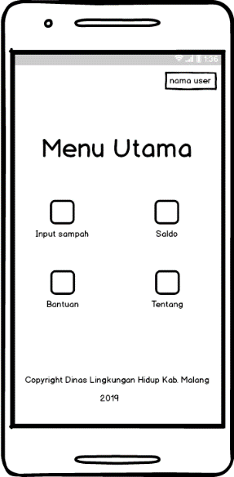
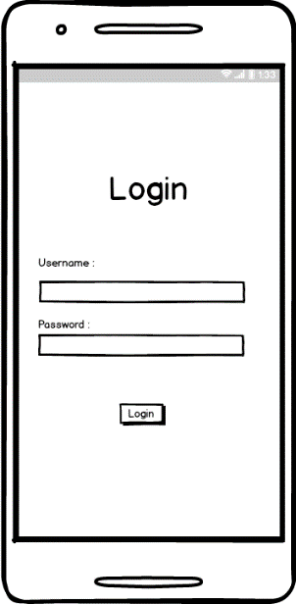
Tampilan pada gambar 3.34. merupakan tampilan login bagi anggota bank sampah yang sudah terdaftar maupun yang sudah melakukan pendaftaran. Dimana anggota akan menggisi username dan password yang sesuai.
Gambar 3. 34 Halaman mobile login
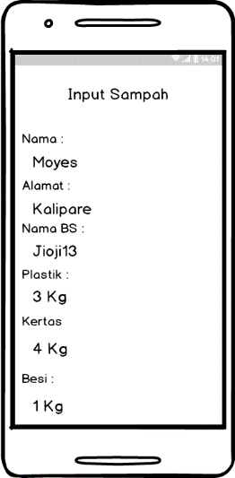
Tampilan pada gambar 3.35. Merupakan tambpilan menu utama pada aplikasi mobile dimana ada beberapa menu sepeti input sampah transaksi, profil serta info tentang aplikasi
Gambar 3. 35 Halaman mobile menu utama
Gambar 3. 36 Halaman Mobile Input Sampah
Tampilan pada gambar 3.36 merupakan tampilan input sampah bagi anggota bank sampah. Dimana untuk nama, alamat serta nama BS akan terisi otomatis yang diambil dari session login sehingga anggota bank sampah hanya mengisi deskripsi sampah yang dimiliki.
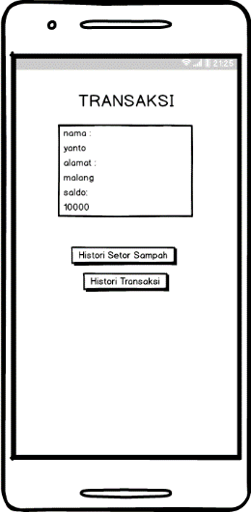
Gambar 3. 37 Halaman menu transaksi

Tampilan pada gambar 3.37. merupakan tampilan menu transaksi anggota bank sampah.Dimana tampilan pertama menampilkan list saldo anggota bank sampah. Dan terdapat button histori setor sampah yang akan menampilkan list histori setor sampah dan histori button transaksi akan menampilkan histori setor dan penarikan saldo.
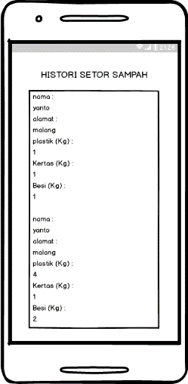
Gambar 3. 38 Halaman Histori Setor Mobile
Tampilan pada gambar 3.38. merupakan tampilan list histori setor sampah. Anggota bank sampah dapat melihat histori setor sampah dimenu ini. Dimana setiap list dapat diklik untuk melihat lebih detail.
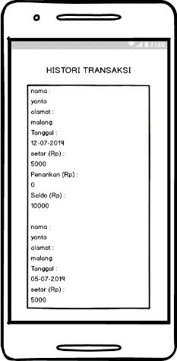
Gambar 3. 39 Halaman Histori Transaksi Mobile
Tampilan pada gambar 3.39. merupakan tampilan list histori transaksi tabungan. Anggota bank sampah dapat melihat histori transaksi tabungan dimenu ini, seperti penarikan serta penyeetoran yang dilakukan.
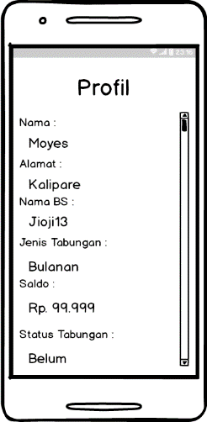
Gambar 3. 40 Halaman Profil Mobile
Tampilan pada gambar 3.40. merupakan tampilan profil anggota bank sampah. Dimenu ini menampilkan informasi data anggota bank sampah. Dan anggota dapat mengupdate data diri di menu ini.

